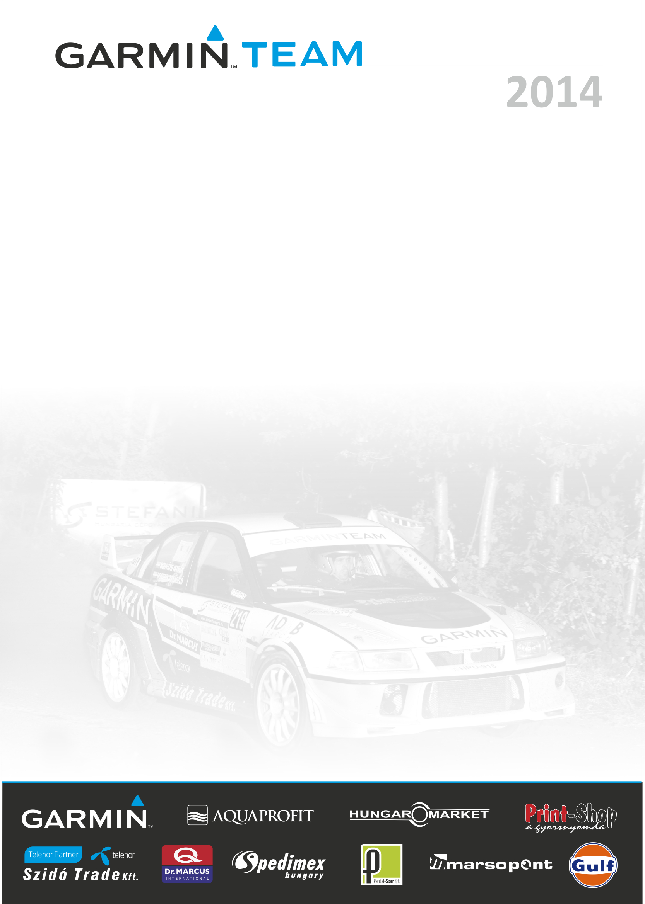
Egerben az EVO VI. a favorit

A Garmin Racing Team színeiben versenyző Domonkos László- Horváth István és Gyarmati Ariel- Kocsis György nagyon várják a szezonnyitó Eger Rallye-t, amelyen már mindkét páros a Mitsubishi Lancer EVO VI-al fog rajhoz állni.

Domonkos László: - Az autó tavaly nyár közepére készült el, azóta hibátlanul üzemel, így nagyobb változások nem történtek a tél folyamán. A szokásos felkészítés természetesen megtörtént, így maximálisan rajtra kész állapotban van az EVO.

- Felkészítésnél ezúttal nem csak az autót vettük figyelembe, hanem saját magamat is. Az idei évben már nagy hangsúlyt fektettem a fizikális felkészülésre. Sokkal jobb a kondícióm, heti négyszer sportolok, ezért bízom benne, hogy a jobb állóképesség a pályán is kifizetődik majd.
- Ebben a szezonban is Horváth Istvánnal „Pityesszel” vágunk neki a bajnokságnak. Már mindketten nagyon várjuk, hogy újra versenyautóba ülhessünk.

- Szeretünk Egerben versenyezni, jó hogy újra itt indul a szezon. Rengeteg fantasztikus pálya található a környékén, mi most a széles jó minőségű nagyon lobogós Terpes és Sirok közötti szakaszon fogunk versenyezni. Ezek adottságai számunkra nagyon kedvezőek, így bízunk a sikeres szereplésben.

- Remélem az időjárás is kegyes lesz hozzánk és száraz körülmények között tudunk versenyezni.

- Népes mezőnyben fogunk küzdeni a helyezésekért, külön öröm, hogy hat darab Mitsubishi Evo VI is indul a viadalon. Sajnos még P csoporton belül is száműztek minket leghátulra, ami szerintem nagyon balesetveszélyes, főleg a kategóriában elsőként rajtoló számára. Remélem ezt a döntést még időben módosítják. A teljes mezőnyt tekintve az első öt hely valamelyikével lennénk kibékülve.

Gyarmati Ariel:- Jó pár évet mentem a BMW-vel, ami nagyon a szívemhez nőtt, de idejét éreztük a változásnak, tovább lépésnek, amely bár nehéz, de reméljük jövedelmezőnek bizonyul.

- Sok tapasztalaton még nincs vele, egyelőre a háttér munkálatok voltak előtérben. Az autó gépkönyvet és műszakit kapott. Most vagyunk túl a programozáson, amely szerint motorerőben nem lesz hiány. A hét második felére tervezünk egy tesztet, ami után pontosabb konzekvencia vonható le.
A benne lévő műszaki tartalom alapján egy gyors és megbízható autónak kell lennie, bízom benne, ezt igazolja a szezonnyitón is. Frissen lett összeépítve egy közel két éves pihenő után, de bízom benne, hogy az ebből fakadható gyermekbetegségek elkerülnek.

- Szeretek az Eger környéki régióban versenyezni, mind a gyorsasági szakaszok, mind az emberek miatt. A szombati mátrai gyorsaságik jobban tetszenek, de mi csak a vasárnapi szakaszokon megyünk. Ezek elég tempós, bevállalós pályák, a jó futómű beállítás és a pontos vezetés kiemelt szerepet kaphat, sok fog múlni azon, mennyire sikerül optimalizálni ezeket.

- Régi-új navigátorommal, barátommal, Kocsis Gyurival vágunk neki az idei szezonnak. Az ő tapasztalata reményeim szerint sokat fog segíteni, gyorsítani minket.

- Nehéz előre megmondani, hogy hol lesz a helyünk a mezőnyben, elsődlegesen a célba érés, és az autó kiismerése lesz a feladat. Ha sikerül egy jó pozíciót is elérni, az hab lesz a tortán.

- Rallye 2-ben rég nem látott számú nevező áll rajthoz, ami pozitív fejlődés. Igaz ez a kategóriánkra, ahol huszonkét páros adta le a nevezést. Ezek alapján egy erős mezőny gyűlt össze. Komoly teljesítmény kell ahhoz, hogy az elejében végezzünk, de állunk elébe, rajtunk nem fog múlni.

Köszönjük Támogatóinknak!: GARMIN, Aquaprofit, Hungaromarket, Print-Shop, Szido Trade Kft., Dr. Marcus, Spedimex, marsopont, Gulf

